Монгуш Н.С. воспитатель
МБДОУ № 24 г. Кызыла
Республики Тыва
Консультация для педагогов
«Дидактические игры и игровые приемы, направленные на развитие фонематического восприятия у дошкольников»
Формирование у детей грамматически правильной, лексически богатой и фонетически четкой речи — одна из важнейших задач в общей системе обучения ребенка в дошкольном учреждении и семье.
Развитие фонематического слуха и фонематического восприятия имеет большое значение для овладения навыками чтения и письма, положительно влияет на становление всей речевой системы дошкольника, а также закладывает основы успешного обучения в школе.
Хорошо подготовить ребенка к школе, создать основу для обучения грамоте можно только в процессе серьезной работы по формированию фонематического восприятия.
Бесспорна взаимосвязь развития фонематического восприятия не только с фонетической, но и с лексико-грамматической стороной речи. При планомерной работе по развитию фонематического слуха дошкольники намного лучше воспринимают и различают окончания слов, приставки, общие суффиксы, выделяют предлоги в предложении и т.д., что так важно при формировании навыков чтения и письма. При усвоении грамматического строя родного языка дошкольник проходит путь от ориентировки на звуковую форму морфем к ориентировке на отдельные фонематические признаки. Культура фонематического слуха занимает в этом процессе одно из ведущих мест.
Проблема формирования фонематического восприятия у детей старшего дошкольного возраста является одной из наиболее значимых для подготовки детей к обучению грамоте.
Формирование фонематического восприятия очень важно, так как его несформированность приводит к недостаткам усвоения письма, т.е. к дисграфии, а также вызывает трудности и в овладении чтением. При своевременном развитии фонематического восприятия, легче корректируется и звукопроизношение детей.
Психолого-педагогические исследования убедительно доказали позитивную роль игры в развитии и обучении дошкольников. Думается, что в педагогическом процессе развития фонематического восприятия дидактические игры и игровые приемы сделают его более привлекательным для детей, а следовательно, и более результативным.

I. УЗНАВАНИЕ НЕРЕЧЕВЫХ ЗВУКОВ
На столе перед ребенком находятся несколько звучащих игрушек: бубен,
губная гармошка, колокольчик, погремушка и т. п. Взрослый предлагает ребенку послушать и запомнить звучание каждого предмета. Затем малышу нужно только на слух, без зрительной опоры (или ребенок отворачивается, или
игрушки закрываются ширмой) определить, что звучит. Название каждого
звучащего предмета проговаривается. Количество игрушек увеличивается по-
степенно, с трех до пяти. Упражнение проводится до достижения стойкого раз-
личения громких и контрастных звуков.
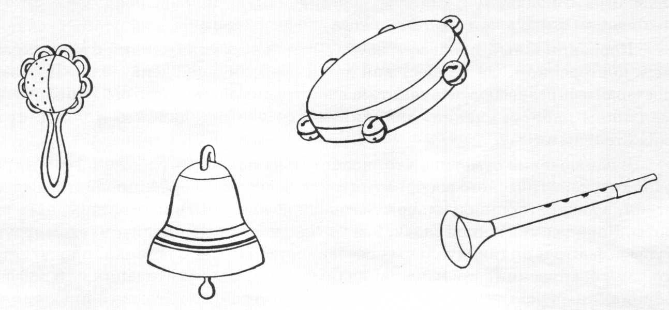
II. РАЗЛИЧЕНИЕ ОДИНАКОВЫХ ЗВУКОКОМПЛЕКСОВ ПО ВЫСОТЕ,
СИЛЕ И ТЕМБРУ
Взрослый предлагает ребенку вспомнить сказку «Три медведя». Затем,
меняя высоту голоса, просит отгадать, кто говорит: Михайло Иванович (низ-
кий голос), Настасья Петровна (голос средней высоты) или Мишутка (высо-
кий голос).
Одни и те же реплики: «Кто сидел на моем стуле?»
«Кто ел из моей чашки?»
«Кто спал в моей постели?»
«Кто же был в нашем доме?» и т. п.
произносятся поочередно различным по высоте голосом, в трех вариантах.
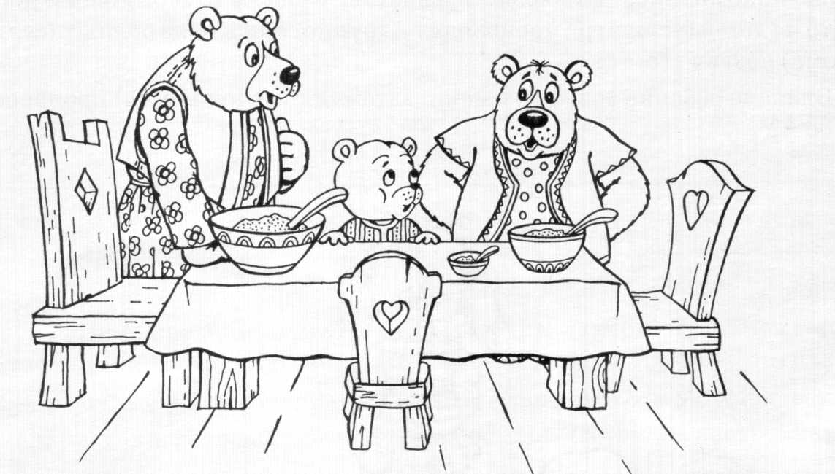
Если ребенок затрудняется назвать персонаж по имени, взрослый пред-
лагает ему показать соответствующее изображение на картинке.
Когда малыш научится различать реплики по высоте звучания, следует
попросить его самого произнести одну из фраз за медведя, медведицу и медве-
жонка голосом, меняющимся по высоте.

III. РАЗЛИЧЕНИЕ СЛОВ, БЛИЗКИХ ПО ЗВУКОВОМУ СОСТАВУ
Взрослый предлагает ребенку послушать рифмовку, найти в ней «неправильное» слово и заменить его похожим по звуковому составу и подходящим по смыслу словом.

Отругала мама зайку —
Не надел под свитер ГАЙКУ.
(МАЙКУ)

В ней всего-то три окна,
И за елкой не видна.
Хоть бела, но маловата
Небольшая наша ВАТА.
(ХАТА)


Много снега во дворе —
Едут ТАНКИ по горе.
(САНКИ)

Хулиганам не до шутки,
Если Рекс в собачьей ДУДКЕ.
(БУДКЕ)

Пес Барбос совсем не глуп,
Он не хочет рыбный ДУБ.
(СУП)

Посмотрите в воду сами -
С очень длинными усами
Проплывает под мостом
Серый, скользкий, длинный ДОМ.
(СОМ)

Когда поранишь ты колено,
То покупаешь непременно,
Уверенный, что все пройдет,
Коричневую жидкость — МЁД.
(ЙОД)

Не случайно у сестрички
С ФАНТИКАМИ две косички.
(БАНТИКАМИ)

IV. ДИФФЕРЕНЦИАЦИЯ СЛОГОВ

Воспроизведение слоговых сочетаний с согласными звуками, различающимися по глухости-звонкости:
а) по два слога:
ПА — БА  ТА — ДА | ФА — ВА  КА — ГА
б) по три слога:
ПА — БА — ПА  БА — ПА — БА  ТА — ДА — ТА  ДА — ТА — ДА | КА — ГА — КА  ГА — КА — ГА  ВА — ФА — ВА  ФА — ВА — ФА
Затем произносятся слоговые сочетания с гласными О, У, Ы.

Воспроизведение слоговых пар со сменой позиции согласных звуков в их стечении:
ПТА — ТПА  ПКА — КПА  ФПА — ПФА | КТА — ТКА  ФКА — КФА  ГДА - ДГА | ФТА — ТФА  ХТА — ТХА  ВБА — БВА
Примечание. Упражнения на воспроизведение стечения согласных звуков особенно сложны для детей с нарушением слоговой структуры, но зато их выполнение создает базу для коррекции этого нарушения речи.
V. ДИФФЕРЕНЦИАЦИЯ ФОНЕМ
Выделение одного из гласных звуков (А, О, У, И, Ы, Э) в звуковом потоке.
Взрослый называет и многократно повторяет гласный звук, который ребенок должен выделить среди других звуков (хлопнуть в ладоши, присесть, сделать оговоренный жест, поднять зрительный символ и т. п.). Затем взрослый медленно, четко, с паузами произносит звуковой ряд, например:
А-У-М-И-С-Ы-О-Э-Р-Ш-Ф-Л-В-З-Ж-Х-Ы-А и т. д.
Упражнение повторяется до тех пор, пока каждый гласный звук не будет
выделяться ребенком точно и уверенно.
Примечание . Я, Ё, Е, Ю — гласные БУКВЫ, каждая из
них обозначает два звука: Я = Й + А; Ё = Й + 0; Е = Й + Э; Ю = Й + У.

Выделение одного из согласных звуков в звуковом потоке.
Взрослый называет и, многократно повторяя, добивается запоминания
ребенком одного из согласных звуков. Затем произносит звуковой ряд, в кото-
ром ребенок должен выделить один заданный согласный звук — хлопком,
другим оговоренным движением или поднятием зрительного символа
Примерный звуковой ряд: А-К-Т-Р-С-П-И-О-У-Ы-А-Ж-Ш-С-Ц-В-О-Э и т. д.
Примечание. Согласные звуки в ряду должны произноситься коротко, примерно так, как слышится каждый согласный звук в конце слова: коТ, банаН, укроП и т. п. Не путайте звуки с буквами: ПЭ, ТЭ, ЭР — это названия букв, произносить же надо звуки.

Список литературы
1. Алексеева М.М., Методика развития речи и обучения родному языку дошкольников [Текст]/ М.М.Алексеева, В.И.Яшина. – М.: Академия, 2000
2. Ткаченко Т.А.,Развитие фонематического восприятия. Альбом дошкольника: Пособие для логопедов, воспитателей и родителей. - М.: Издательство ГНОМ и Д, 2005
3. Тихеева Е.И. Развитие речи детей (раннего и дошкольного возраста) [Текст] / Е.И.Тихеева. – М.: Просвещение, 1981

